优雅的管理和编写文档

Sphinx + GitHub + ReadtheDocs 作为文档写作工具，用 Sphinx 生成文档，GitHub 托管文档，再导入到 ReadtheDocs。

1. 安装python3

从[https://www.python.org/](https://www.python.org/" \t "http://www.wujique.com/2020/03/08/%e4%bc%98%e9%9b%85%e7%9a%84%e5%86%99%e6%96%87%e6%a1%a3/_blank)网站下载python3最新版本（不要用python2）

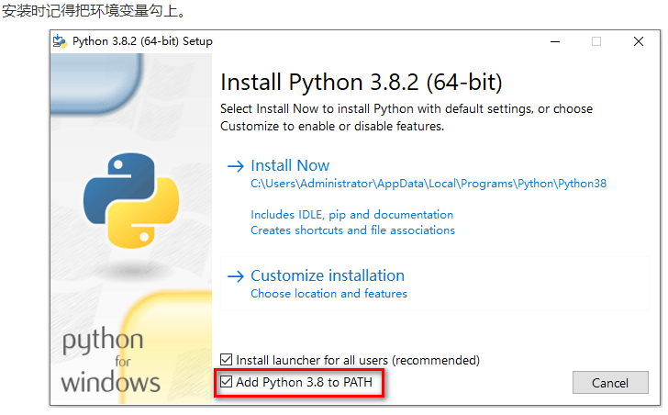

1. 打开电脑命令行, 通过python的pip安装sphinx。
2. python -m pip install --upgrade pip
3. pip install -i https://pypi.tuna.tsinghua.edu.cn/simple sphinx
4. pip install -i https://pypi.tuna.tsinghua.edu.cn/simple sphinx sphinx-autobuild sphinx_rtd_theme(或pip install sphinx sphinx-autobuild sphinx_rtd_theme)
5. 创建模板
6. 创建一个文件夹,如sphinx_demo，在命令行中跳到此文件夹内
7. 输入sphinx-quickstart，执行创建模板

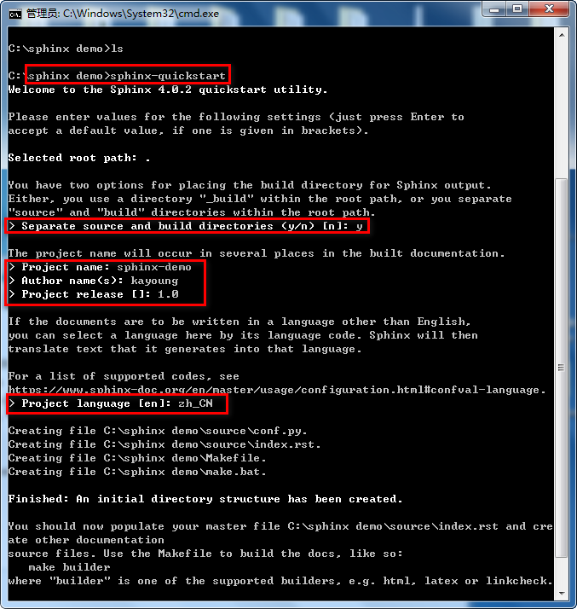

1. 此时在文件夹内有build、source两个文件夹和make.bat、Makefile两个文件。build文件夹是编译后的文件，可以随时删除，编译后重新生成。source则是源文件目录。
2. 配置模板，修改source/conf.py

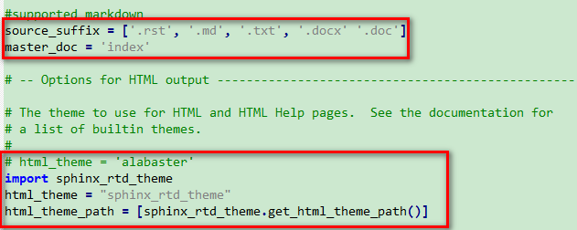

1. 添加内容文章，在source目录下新建目录和内容。
2. 然后修改index.rst :

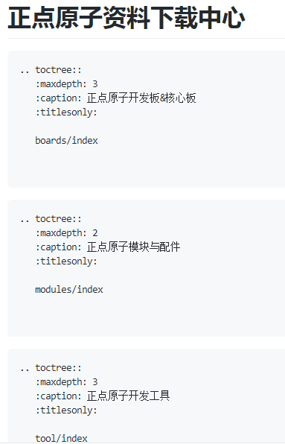

一列等号上的是标题，生成的html网页会看到。中间这段是主题，一个sphinx可以有多个主题。maxdepth指定目录显示的标题深度，通常选择1。caption是主题的名称。空一行，紧跟着就是这个主题包含的源文件。

1. 编译，执行make html，成功后查看build目录，在html文件夹中有一个index.html文件，用浏览器打开。done。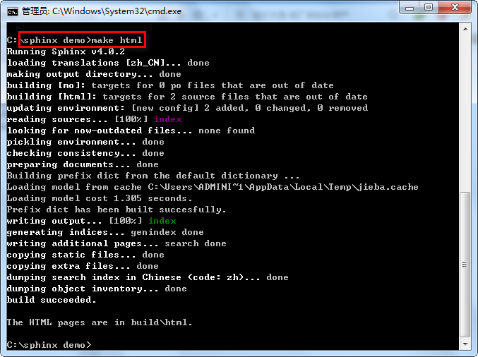

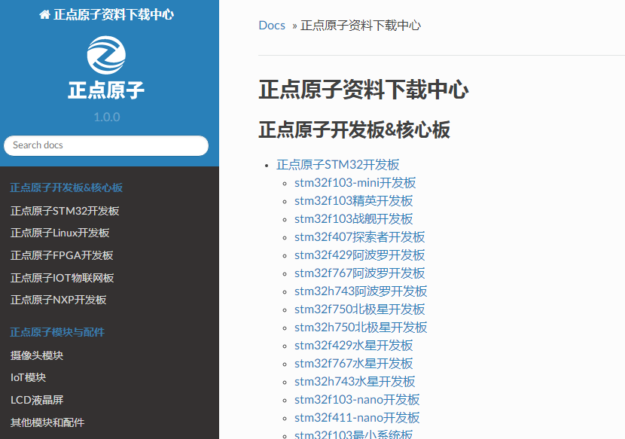

1. Github托管和ReadtheDocs托管

先在GitHub创建一个仓库名字叫scrapy-cookbook， 然后在本地.gitignore文件中添加build/目录，初始化git，commit后，添加远程仓库。

具体几个步骤非常简单，参考官方文档：https://github.com/rtfd/readthedocs.org:

1. 在Read the Docs上面注册一个账号(https://readthedocs.org/)

登陆后点击 “Import”.

给该文档项目填写一个名字比如 “scrapy-cookbook”, 并添加你在GitHub上面的工程HTTPS链接, 选择仓库类型为Git

其他项目根据自己的需要填写后点击 “Create”，创建完后会自动去激活Webhooks，不用再去GitHub设置

一切搞定，从此只要你往这个仓库push代码，readthedoc上面的文档就会自动更新.

如（https://readthedocs.org/projects/notes-center/）